МИНИСТЕРСТВО ОБРАЗОВАНИЯ И НАУКИ РОССИЙСКОЙ ФЕДЕРАЦИИ

Федеральное государственное автономное образовательное учреждение
высшего образования
«Самарский национальный исследовательский университет
имени академика С.П. Королёва»

УТВЕРЖДАЮ
Ректор Самарского университета

д.т.н., профессор Шахматов Е.В.
«____» _____________ 2018 г.
М.П.

ОТЧЁТ
об участии курсантов поисково-исторического клуба СВПО «Сокол СГАУ»
в митинге, посвященном началу 32-й подводно-поисковой экспедиции военно-патриотического клуба «ЭПРОН»
27 июля 2018 года, г. Тольятти, Самарская область

Начальник УВР  ______________М.Г. Резниченко ____ ___________ |  | Руководитель СВПО «Сокол СГАУ»  _______________В.Т. Одобеску ____ ___________  Руководитель поисково-исторического клуба  _______________ Е.А. Ривкинд
Самара 2018

Курсанты поисково-исторического клуба студенческого военно-патриотического объединения «Сокол СГАУ» Самарского университета 27 июля 2018 года с 16.00 до 18.00 приняли участие в митинге, посвященном старту 32-й подводно-поисковой экспедиции военно-патриотического клуба «ЭПРОН» г. Тольятти.
Состав поисково-исторического клуба:
- Позин Дмитрий Андреевич, уч. гр. 5301-460301D
- Исаев Владислав Викторович, уч. гр. 2303-130303D
- Черкасов Никита Сергеевич, уч. гр. 5201-410305D
- Самсонов Дмитрий Станиславович, уч. гр. 2305-240502D
- Куприянов Леонид Александрович, уч. гр. 2305-240502D
- Буданов Никита Алексеевич

Командир поискового отряда «Сокол» – руководитель поисково-исторического клуба студенческого военно-патриотического объединения «Сокол СГАУ» Самарского университета, начальник цикла военной кафедры подполковник запаса Ривкинд Евгений Александрович.

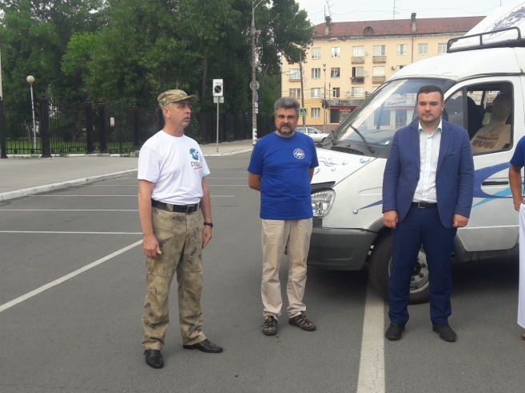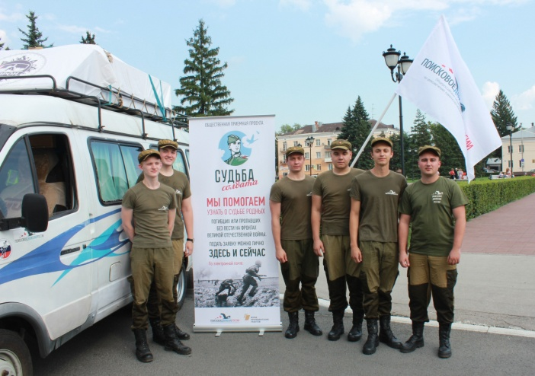

Участники митинга – представители молодежных студенческих поисковых отрядов Самарской области «Сокол» и «ЭПРОН», а также ветеранских организаций пограничных войск и воздушно-десантных сил г. Тольятти – поздравили коллектив военно-патриотического клуба «ЭПРОН» со стартом 32-й подводно-поисковой экспедиции, пожелали коллегам легкой дороги и успешных погружений, интересных находок и поисковой удачи. Перед участниками митинга выступил заместитель главы г.о. Тольятти – глава Администрации Центрального района Гончаров А.В., подчеркнувший уникальность подводно-поисковой работы для нашей области и вручивший руководителю ВПК «ЭПРОН» Долгову С.А. памятную медаль от имени главы Администрации г.о. Тольятти за многолетнюю работу по военно-патриотическому воспитанию молодежи Самарской области. Также перед собравшимися с краткими напутствующими речами выступили руководители ветеранских организаций г. Тольятти и председатель Регионального совета Самарского Регионального отделения ООД «Поисковое движение России» Ривкинд Е.А.

